UKE 20 i 7. klasse
Ordenselever: Anna Charlotte og Mille

Fag: | Arbeid/oppgaver: | Mål/Tema
Matematikk | Grunnbok 7 B  Side 161 og 162 + arbeidshefte | Abamiks/Bruke lommeregner, samarbeide om å løse oppgaver
Norsk  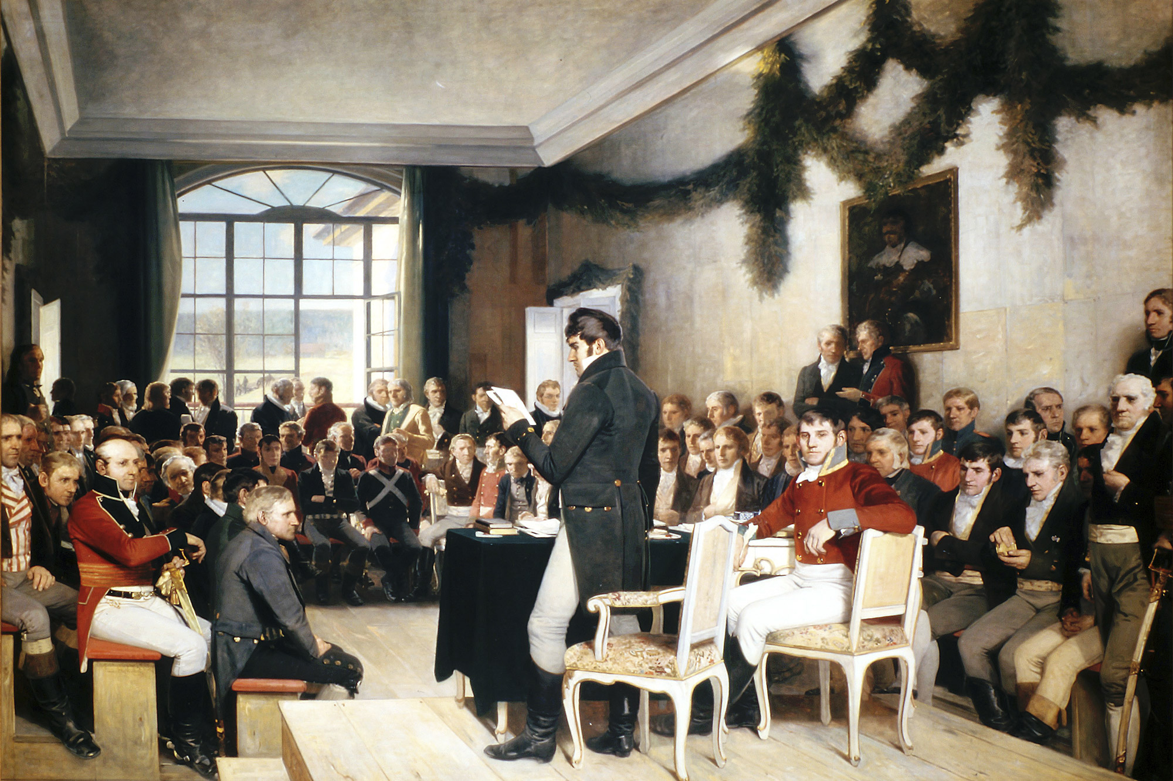 | Les side 182-193 i Zeppelin lesebok.  Gjør oppgave 4-9 side 193. | Lese skjønnlitteratur/Møter
Engelsk:
Samfunnsfag: | Les side 196-198.  Skriv med egne ord hva novellen handlet om. | Lese og skrive referat fra ei novelle om/Rus
Naturfag:  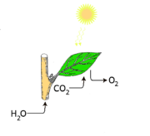 |  | Jeg skal vite hva ordene betyr: Grunnstoff, atomsymbol, molekyl, kjemisk forbindelse, kjemisk formel.
KRLE:  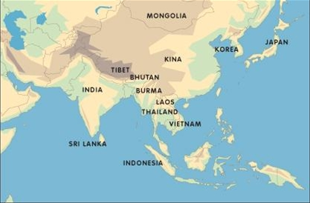 | Les side 132-137 i Inn i livet.  Gjør oppg. 3-6 side 137. | Gjennom livet i buddhismen/Ritualer for den som skal bli munk i buddhismen

Mandag 14. mai | Tirsdag 15. mai | Onsdag 16. mai | Torsdag 17. mai | Fredag 18. mai
Morgensamlin | Matematikk | Arbeidsplan | Nasjonal- | FRIDAG
Engelsk | Engelsk | Ku-hå/norsk | dagen!
Ku-hå/norsk | Arbeidsplan | Ku/hå/norsk
Ku-hå/matem | Naturfag | Arbeidsplan
Arbeidsplan | Norsk | Gym (ute)
Samfunnsfag

Til heimen:
På tirsdag hadde vi en fin dag sammen med 6. klasse, der vi ryddet søppel i strandsonen fra Stornesøra mot Hembre. Elevene var flinke og plukket mye søppel. Denne uka blir også en "oppstykket" uke, og vi ser at elevene har litt utfordringer med fokus og motivasjon, og mange har vansker med å holde frister for innlevering, blant annet engelskinnlevering til Tone og faktatekst i Norsk.
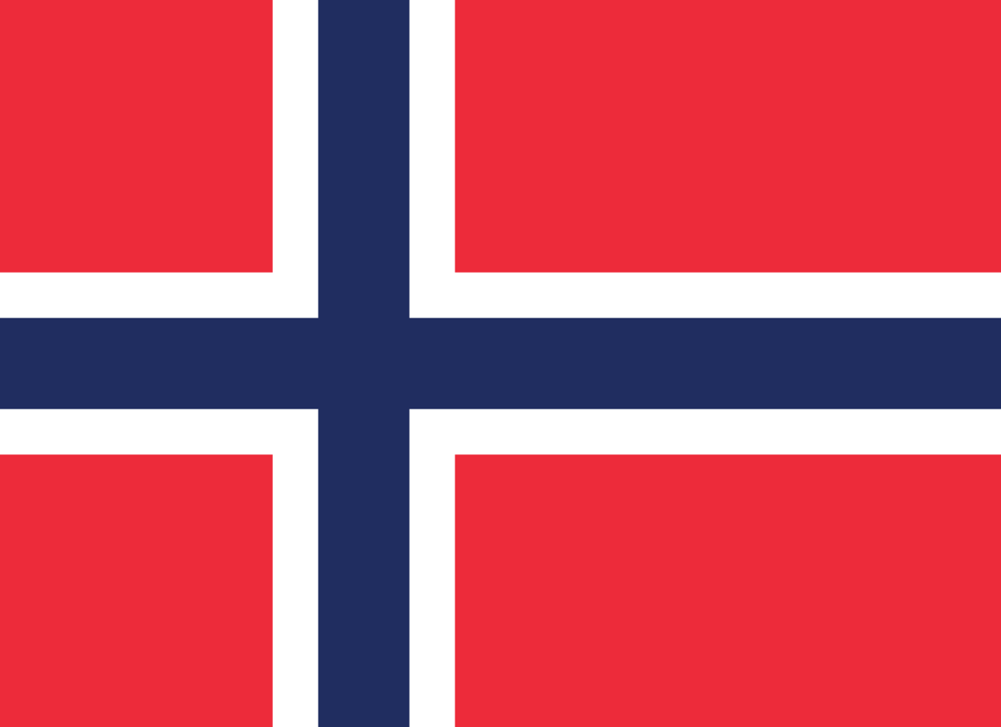

GOD HELG!
Hilsen Håkon

